**项目资源路径**

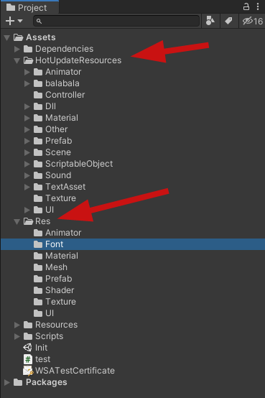

1. HotUpdateResources路径下面放热更资源（动态加载的必须放在此文件目录下）

Animator 放动画控制器和动画

Material 放材质球，

Prefab 放预制体

Scene 放场景

Sound 放音效

TextAsset 文本

Texture 纹理

UI 图片

HotUpdateResources 里面的ab包如果按照文件打ab包，那么该文件里面的资源不会被两个预制体所依赖，只被其中一个预制体使用。这里的除了scene按照个体打包之外，其它的都按照一个文件一个ab包的方式打包。HotUpdateResources目录下不会有公用资源，一个ab包被依赖的对象只有一个。

1. Res里面放非动态加载的资源，一般都是公用资源

Material 放材质球，

Prefab 放预制体

Texture 纹理

UI 图片

Mesh 模型

Animation 动画

Font 字体

1. HotUpdateResources与Res下面对应的文件夹必须要分文件夹放置资源。

比如怪物1的攻击特效：特效中的模型放在Res/Mesh/Monster/Monster_01文件里面，特效中的贴图放在Res/Testure/Monster/Monster_01文件里面，材质球放在Res/Material/Monster/Monster_01文件里面，预制体放在Res/Prefab /Monster/Monster_01文件里面，使用到的UI图片放到Res/UI文件里面对应的文件夹。

1. 资源的命名：

各种资源的命名由美术进行第一次命名，不要使用中文，不要使用拼音。程序可能会对资源命名进行第二次修改（一般是预制体，图片，声音）。

1. 出配置表时，如果涉及到前端的资源时；

前端需要给策划提供相应的资源名（或者前端在策划出配置表后在进行资源的修改），防止配置表上和资源的不统一。

1. 热更代码路径

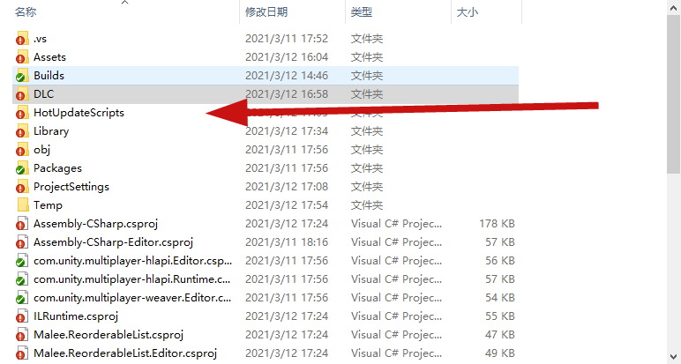

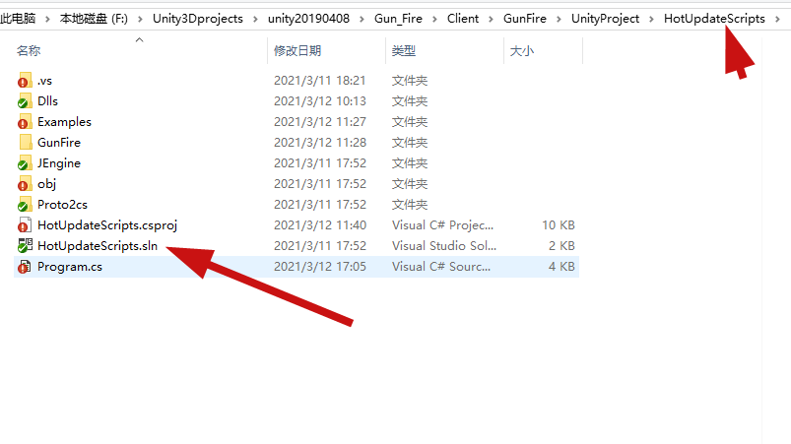

在Assets同层级的HotUpdateScripts文件里面。使用vs等编程工具打开HotUpdateScripts代码项目（建议使用vs2017）。

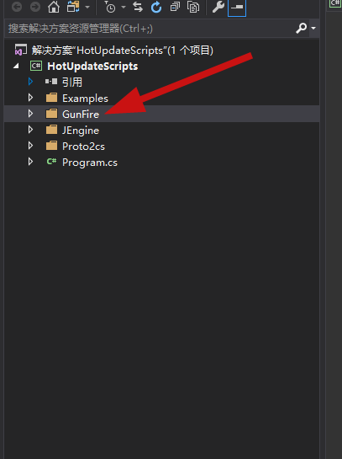

项目热更代码放在GunFire目录下，对应的代码放在对应的系统下，系统可以按照系统的制作者再行划分文件夹。